Курортный район

Руководство
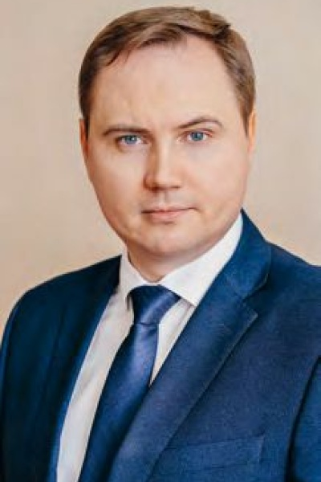
Забайкин Александр Валерьевич

ГЛАВА АДМИНИСТРАЦИИ

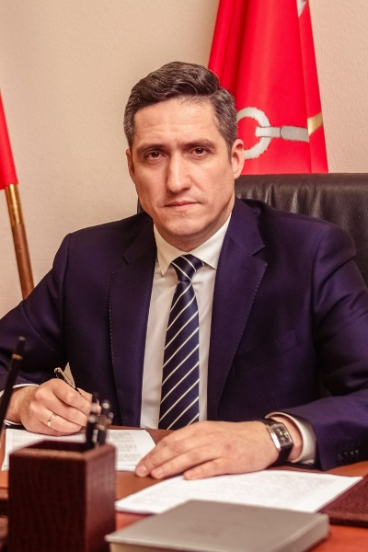
Алексеев Сергей Алексеевич

ПЕРВЫЙ ЗАМЕСТИТЕЛЬ ГЛАВЫ АДМИНИСТРАЦИИ КУРОРТНОГО РАЙОНА

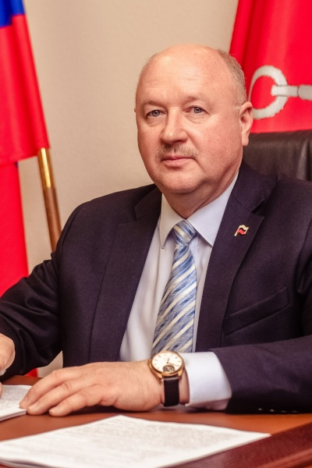
Белокопытов Игорь Юрьевич

ЗАМЕСТИТЕЛЬ ГЛАВЫ АДМИНИСТРАЦИИ КУРОРТНОГО РАЙОНА

Советник главы администрации
Арумс Ирина Ивановна
тел. 8 (812) 576-81-09

Начальник сектора по мобилизационной подготовке
Начальник сектора - Сафронов Александр Борисович
тел. 8 (812) 576-81-68

Начальник сектора по мобилизационной подготовке
Начальник сектора - Сафронов Александр Борисович
тел. 8 (812) 576-81-68

Сектор дежурной службы
Начальник сектора - Лапиков Юрий Анатольевич
Старший инженер - Филатов Виктор Михайлович
Старший инженер - Сергачев Сергей Николаевич
Старший инженер - Красилов Александр Васильевич
Старший инженер - Лакеев Владислав Владимирович
Адрес: 197706, Санкт-Петербург, Сестрорецк, пл. Свободы, д.1, каб.255
тел. 8 (812) 437-10-02, факс 8 (812) 437-38-67
ds@tukur.gov.spb.ru

Сектор информации
Начальник сектора - пресс-секретарь - Шаймуханова Лариса Георгиевна
тел. 8 (812) 576-81-97, каб.248в, larisa@tukur.gov.spb.ru
Специалист 1-й категории - Пашеева Алёна Ивановна
тел. 8 (812) 437-27-63, каб.248г, pai@tukur.gov.spb.ru

Сектор информатизации и связи
И.О.Начальника сектора информатизации и связи – Бельков Иван Иванович
тел. 8 (812) 576-81-85, каб.230-a, inf@tukur.gov.spb.ru

Общий отдел
Начальник отдела – Королева Ирина Владимировна
тел. 8 (812) 576-20-49 каб.360, kiv@tukur.gov.spb.ru
Приемные дни: пон., ср., пятн. с 10.00 до 17.00 обед с 13.00 до 14.00,
Главный специалист (отвечает за работу по обращениям предприятий) – Новикова Полина Андреевна,
тел. 8 (812) 576-24-96, каб.360, novikova@tukur.gov.spb.ru
Приемные дни: с 10.00 до 17.00 обед с 13.00 до 14.00, пятница до 16.00
Главный специалист (отвечает за работу по обращениям граждан) – Ситникова Наталья Григорьевна
тел. 8 (812) 576-81-98 каб.354, sng@tukur.gov.spb.ru
Приемные дни: с 10.00 до 17.00 обед с 13.00 до 14.00, пятница до 16.00
Специалист 1-й категории – Ткаченко Анна Игоревна
Старший инспектор (отвечает за работу архива) – Мэн Наталия Александровна
тел. 8 (812) 573-90-95 каб.353, men@tukur.gov.spb.ru
Приемные дни: с 10.00 до 17.00 обед с 13.00 до 14.00, пятница до 16.00

Отдел организационной работы и взаимодействия с органами местного самоуправления
Начальник отдела - Гарцев Михаил Геннадьевич
тел. 8 (812) 576-20-32, каб.318, gmg@tukur.gov.spb.ru
Главный специалист – Лобкова Елена Анатольевна
тел. 8 (812) 576-23-90, каб.319, lobkova@tukur.gov.spb.ru
Специалист 1-й категории – Тюлева Александра Игоревна
тел. 8 (812) 576-20-09, каб.317
Адрес: 197701, Санкт-Петербург, Сестрорецк, пл.Свободы, д.1.

Отдел бухгалтерского учета и отчетности
Начальник отдела - главный бухгалтер - Босякова Юлия Александровна
тел. 8 (812) 576-81-93, факс: 8 (812) 437-11-23, каб.351, bosjakova@tukur.gov.spb.ru
Главный специалист - Кузьмина Татьяна Евгеньевна
тел. 8 (812) 573-90-72, каб.352, kuzmina@tukur.gov.spb.ru
Главный специалист - Суковицкая Юлия Валерьевна
тел. 8 (812) 576-81-92, каб.350, byx@tukur.gov.spb.ru
Ведущий специалист - Полтавская Ирина Владимировна
тел. 8 (812) 576-81-91 каб.349, piv@tukur.gov.spb.ru
Старший бухгалтер - Павлова Елена Николаевна
тел. 8 (812) 576-81-90, каб.348

Планово-финансовый отдел
Начальник отдела - Сдобникова Юлия Сергеевна
тел. 8 (812) 576-28-25, каб.338, emm@tukur.gov.spb.ru
Ведущий специалист - Иванова Татьяна Анатольевна
тел. 8 (812) 409-72-94, каб. 339
Главный специалист - Кайсарова Инна Васильевна
тел. 8 (812) 409-72-91, каб.343, kaisarova@tukur.gov.spb.ru
Специалист 1-й категории - Селюто Виктория Николаевна
тел. 8 (812) 409-72-91, каб.343

Отдел экономического развития
И.о.начальника отдела – Антонова Татьяна Викторовна
тел. 8 (812) 576-81-87, каб.315, sdobnikova@tukur.gov.spb.ru
Ведущий специалист – Писарева Наталья Богданова
тел. 8 (812) 576-81-86, каб.314, pnb@tukur.gov.spb.ru

Отдел закупок
Начальник отдела – Стрелец Лариса Васильевна
тел. 8 (812) 576-81-39, каб.220, strelets@tukur.gov.spb.ru
Главный специалист – Косарева Марина Гавриловна
тел. 8 (812) 576-81-38, каб.219, kosareva@tukur.gov.spb.ru
Главный специалист – Виноградова Мария Владимировна
тел. 8 (812) 576-81-37, каб.219, vmv@tukur.gov.spb.ru
Специалист 1-й категории – Суслова Анна Александровна

Старший экономист - Алешина Ирина Владимировна,
тел. 8 (812) 576-81-36, 5768136@tukur.gov.spb.ru

Юридический отдел
Начальник отдела - Эсти Лайла Александровна,
Адрес: 197701, г. Сестрорецк, пл. Свободы, д.1, каб.312
тел. 8 (812) 576-81-82, laila@tukur.gov.spb.ru
Главный специалист-юрисконсульт –
тел. 8 (812) 576-81-78, каб.311
Ведущий специалист-юрисконсульт – Розанова Екатерина Сергеевна
тел. 8 (812) 576-81-79, каб.311, rozanova@tukur.gov.spb.ru
Специалист 1-й категории-юрисконсульт – Гапонова Александра Борисовна
тел. 8 (812) 576-81-80, каб.311, gaponova@tukur.gov.spb.ru

Отдел по вопросам государственной службы и кадров
Начальник отдела  Акбулатова Гюзаль Равильевна  тел. 8 (812) 576-81-71,  эл.почта:  Главный специалист  Католикова Юлия Сергеевна  тел. 8 (812) 576-81-69,  эл.почта: kus@tukur.gov.spb.ru  Специалист 1-й категории  Козлова Маргарита Юрьевна  тел. 8 (812) 576-26-32,  эл.почта: muk@tukur.gov.spb.ru | Часы приема:  понедельник, среда  с 10.00 до 13.00;  с 14.00 до 17.00  факс 8 (812) 576-27-64
Сектор по профилактике коррупционных и иных правонарушений
Начальник сектора  Мальвинова Элла Васильевна  тел. 8 (812) 576-27-58  Ведущий специалист  Башкирова Алла Юрьевна  тел. 8 (812) 576-27-63,  эл.почта: | Часы приема:  понедельник, среда  с 10.00 до 13.00;  с 14.00 до 17.00  факс 8 (812) 576-27-64

Отдел по вопросам законности, правопорядка и безопасности
Начальник отдела - Волосевич Дмитрий Валерьевич
тел. 8 (812) 576-81-12, каб.321
Ведущий специалист - Авакян Ваган Оганесович
тел. 8 (812) 576-81-94, факс 8 (812) 576-20-51, каб.323
Специалист 1-й категории - Базунова Елена Леонидовна
тел. 8 (812) 576-20-51, каб.323, bel@tukur.gov.spb.ru
Cпециалист 1-й категории - Кириллова Валентина Константиновна
тел. 8 (812) 576-81-88, каб.323, @tukur.gov.spb.ru

Отдел строительства и землепользования
Отдел строительства и землепользования
Начальник отдела – Рыжикова Татьяна Владимировна
тел. (812) 576-20-52, каб.363, tvr@tukur.gov.spb.ru
Главный специалист – Петров Дмитрий Александрович
тел. (812) 576-20-60, каб.362, pda@tukur.gov.spb.ru
Главный специалист – Савченко Варвара Константиновна
тел. (812) 576-20-53, каб.364, savchenko@tukur.gov.spb.ru
Ведущий специалист – Смирнова Екатерина Николаевна
тел. (812) 576-20-54, каб.365
Ведущий специалист – Богданова Наталия Анатольевна
тел. (812) 576-20-56, каб.364, bogdanova@tukur.gov.spb.ru
Старший инспектор – Пышненко Янина Алексеевна
тел. (812) 576-27-83, каб.365 pyshnenko@tukur.gov.spb.ru

Жилищный отдел
Начальник жилищного отдела - Бондарева Ирина Владимировна
тел. 8 (812) 576-81-49, bond@tukur.gov.spb.ru
Главный специалист - Азаренко Мария Витальевна
тел. 8 (812) 576-81-48,
Старший инспектор - Казарезова Татьяна Валентиновна
тел. 8 (812) 576-81-51, каб. 232
Сектор по распределению жилой площади, передаваемой инвестором жилищного отдела
Начальник сектора - Галашева Ксения Анатольевна
тел. 8 (812) 576-81-46, приемный день: пн. 10.00-17.00, обед 13.00-14.00, каб. 229, (по предварительной записи, тел: 8 (812) 576-81-46)
Специалист 1-й категории - Пшеленская Наталья Сергеевна
тел. 8 (812) 576-81-50, каб. 232, pns@tukur.gov.spb.ru

Отдел районного хозяйства
Начальник отдела - Герасимова Татьяна Сергеевна
тел. 8 (812) 576-81-10, каб.206, gts@tukur.gov.spb.ru
Главный специалист - Парадовский Александр Федорович
тел. 8 (812) 573-97-82, каб.203, paf@tukur.gov.spb.ru
Ведущий специалист - Горбунова Маргарита Аркадьевна
тел. 8 (812) 576-26-63, каб.203, gma@tukur.gov.spb.ru
Ведущий специалист - Максюта Любовь Сергеевна
тел. 8 (812) 576-81-21, каб.204, mls@tukur.gov.spb.ru
Специалист 1-й категории - Шлыкова Элина Вадимовна,
тел./факс 8 (812) 576-81-22, каб.204,
Специалист 1-й категории - Борохова Ксения Евгеньевна

Отдел благоустройства и экологии
Начальник отдела - Панфилов Игорь Сергеевич
тел. 8 (812) 576-81-17, каб.334
Ведущий специалист - Сыч Иван Владимирович
тел. 8 (812) 576-81-19, каб.334
Специалист 1-й категории – Маклаков Денис Валентинович
тел. 8 (812) 576-81-20, каб.330
Ведущий специалист
Старший инженер - Шалугина Ольга Николаевна
тел. 8 (812) 576-81-23, каб.334
Сектор экологии
Начальник сектора - Чемеркина Ольга Андреевна
тел. 8 (812) 576-81-14, каб.336
Специалист 1-й категории - Золотова Наталья Павловна
тел. 8 (812) 576-81-18, каб.333
Специалист 1-й категории - Ким Владислав Родионович
тел. 8 (812) 576-81-15, каб.337

Отдел потребительского рынка
Начальник отдела - Шумкина Наталья Ивановна
тел. 8 (812) 576-81-77, каб.308, shumkina@tukur.gov.spb.ru
Специалист 1-й категории - Залевская Марианна Николаевна
тел. 8 (812) 576-81-76, каб.308, marianna@tukur.gov.spb.ru
Специалист 1-й категории - Дмитриева Юлия Юрьевна
тел. 8 (812) 576-81-75, каб.308, dmitrieva@tukur.gov.spb.ru

Отдел здравоохранения
Начальник отдела - Степаненко Елена Валерьевна
тел./факс 8 (812) 576-81-45, каб.228
step@tukur.gov.spb.ru
Главный специалист: Сорокина Ольга Владимировна
тел. 8 (812) 576-81-44, каб.227
sov@tukur.gov.spb.ru
Cтарший инженер: Петровская Марина Генриховна
тел./факс 8 (812) 576-81-43, каб.227

Отдел социальной защиты населения
Начальник отдела социальной защиты населения - Говорова Ольга Михайловна
тел. 8 (812) 576-81-59, каб.240, govorova@tukur.gov.spb.ru
ОРГАНИЗАЦИОННО - ПРАВОВОЙ СЕКТОР
Заместитель начальника отдела – начальник организационно–правового сектора -
тел. 8 (812) 576-81-57, каб.239
Ведущий специалист - Гапонова Александра Борисовна,
тел. 8 (812) 576-81-61, каб.243, gaponova@tukur.gov.spb.ru
Ведущий специалист - Королева Лилия Николаевна
тел. 8 (812) 576-81-58, факс: 573-90-80, каб.240, oszn@tukur.gov.spb.ru
Специалист 1-й категории - Бельская Нина Владимировна
тел. 8 (812) 576-81-54, каб.236, nina@tukur.gov.spb.ru
СЕКТОР ПО ДЕЛАМ ИНВАЛИДОВ И ЛЬГОТ
Начальник сектора - Кузьмичева Екатерина Александровна
тел. 8 (812) 576 81-56, каб.238, eak@tukur.gov.spb.ru
Ведущий специалист - Морозова Антонина Константиновна
тел. 8 (812) 576-81-55, каб.237, mak@tukur.gov.spb.ru
СЕКТОР ГОСУДАРСТВЕННОЙ СОЦИАЛЬНОЙ И БЫТОВОЙ ПОМОЩИ
Начальник сектора - Севалкина Яна Александровна
тел. 8 (812) 576-81-53, каб.235, jana@tukur.gov.spb.ru
Специалист 1-й категории - Нуриева Марина Александровна
тел. 8 (812) 576-81-52, факс: 573-90-80, каб.234, nurieva@tukur.gov.spb.ru
СЕКТОР СОЦИАЛЬНОЙ ЗАЩИТЫ СЕМЕЙ И ПОСОБИЙ
Начальник сектора - Кислова Наталия Александровна
тел. 8 (812) 576-81-60, каб.242, kna@tukur.gov.spb.ru
Ведущий специалист - Касьянова Татьяна Васильевна
тел. 8 (812) 576-81-62, каб.244, ktv@tukur.gov.spb.ru
Специалист 1-й категории - Борисова Вера Васильевна
тел. 8 (812) 576-20-31, каб.244, bvv@tukur.gov.spb.ru

Отдел образования
Начальник отдела - Барыгина Вера Петровна
тел. 8 (812) 576-81-25
Заместитель начальника - Дружинина Анастасия Валерьевна
тел. 8 (812) 576-81-29
Главный специалист - Веко Екатерина Игоревна
тел. 8 (812) 576-81-27
Главный специалист - Крюкова Елена Анатольевна
тел. 8 (812) 576-81-31
Главный специалист - секретарь комиссии по делам несовершеннолетних и защите их прав - Петрова Наталья Юрьевна
тел. 8 (812) 576-81-95, каб.324
Cпециалист 1-й категории - Шарова Наталья Олеговна
тел.(812) 576-90-94, каб.324
Специалист 1-й категории - Алексеева Елена Юрьевна
тел. 8 (812) 576-81-25
Специалист 1-й категории - Де Буа Елена Владимировна
тел. 8 (812) 576-81-26

Сектор молодежной политики
Начальник – Бойцова Инна Эдуардовна, 576-2659, 8 (931) 326-54-34, bie@tukur.gov.spb.ru
Ведущий специалист – Сорокина Анна Николаевна, 409-72-95, 8 (931) 326-26-04, san@tukur.gov.spb.ru

Отдел физической культуры и спорта
Начальник отдела – Захаров Михаил Юрьевич
тел. 8 (812) 576-81-42, тел./факс 8 (812) 409-72-93, каб. 346
Главный специалист – Козлов Максим Сергеевич
тел. 8 (812) 576-81-41, каб.345
Старший инспектор - Денисова Любовь Николаевна
тел. 8 (812) 576-81-67, каб.344
sport@tukur.gov.spb.ru

Отдел культуры
Начальник отдела - Подгорнова Карина Игоревна
тел. 8 (812) 576-81-34; podgornova@tukur.gov.spb.ru
Главный специалист - Авдеева Наталья Александровна
тел. 8 (812) 576-81-33; kult@tukur.gov.spb.ru
Специалист 1-й категории - Бекряшева Мария Геннадьевна
тел. 8 (812) 576-81-32; kult@tukur.gov.spb.ru
Адрес: г. Сестрорецк, площадь Свободы, д.1, каб. 358 (3 этаж)

Отдел по обслуживанию здания
Заведующий отдела - Орлов Сергей Валерьевич
8 (812) 576-81-72, каб.307а
Заместитель заведующего отдела -
8 (812) 573-90-92, каб. 307
Специалист по охране труда - Юрченко Владимир Сергеевич

